I група Конролна работа №3 по МАТЕМАТИКА

18.04.13. Име:................................................................................................., №......., 11 клас

1 зад: Опростете:
а) 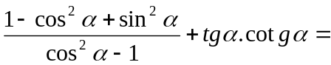

б) 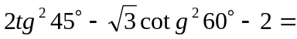

в) ако 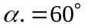, намерете 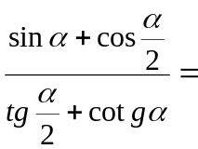

2 зад: Намерете стойностите на тригонометричните функции при 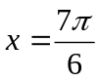.

3 зад: Пресметнете:
a) 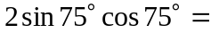

б)

в) 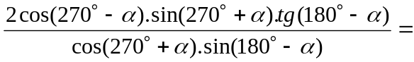

4 зад: Докажете тъждеството 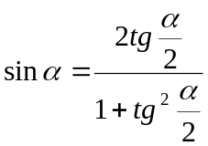, при 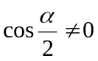

I I група Конролна работа №3 по МАТЕМАТИКА

18.04.13. Име:................................................................................................., №......., 11 клас

1 зад: Опростете:
а) 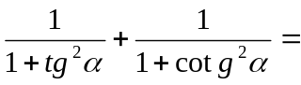

б) 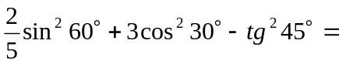

в) ако 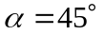, намерете 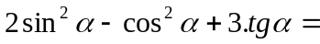

2 зад: Намерете стойностите на тригонометричните функции при 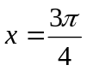.

3 зад: Пресметнете:
a) 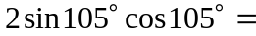

б)

в) 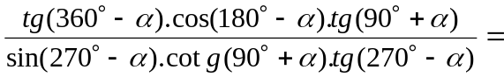

4 зад: Докажете тъждеството 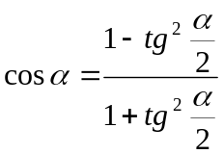, при

I група Конролна работа №3 по МАТЕМАТИКА

22.04.13. Име:................................................................................................., №......., 11 клас

1 зад: Опростете:
а) 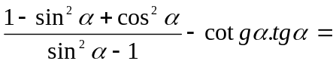

б) 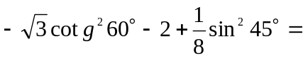

в) ако , намерете 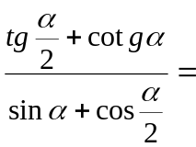

2 зад: Намерете стойностите на тригонометричните функции при 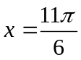.

3 зад: Пресметнете:
a) 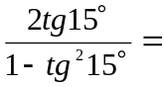

б)

в)

4 зад: Докажете тъждеството , при

I I група Конролна работа №3 по МАТЕМАТИКА

22.04.13. Име:................................................................................................., №......., 11 клас

1 зад: Опростете:
а) 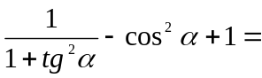

б) 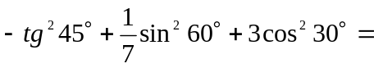

в) ако , намерете 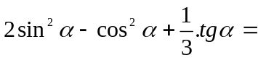

2 зад: Намерете стойностите на тригонометричните функции при 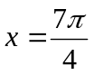.

3 зад: Пресметнете:
a)

б)

в)

4 зад: Докажете тъждеството , при

